Иоганн Себастьян Бах

(1685–1750)
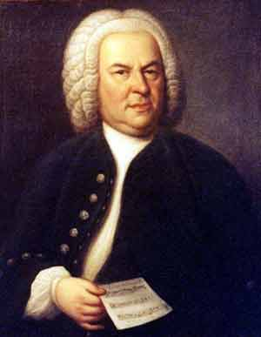
Иоганн Себастьян появился на свет в семье, которая считается крупнейшей музыкальной династией в Германии.
Отец Баха – Иоганн Амвройский, городской музыкант.
1693 год – Иоган поступает в церковную школу. У мальчика хорошее сопрано, и он делает успехи
1695 год – за два года Иоганн Себастьян теряет обоих родителей. Его забирает к себе старший брат, служивший музыкантом в Ордфуре.
1695 – 1700 годы – Ордруф. Бах учится в школе и занимается музыкой под руководством брата. Тогда же, подростком, Иоганн Бах сильно теряет зрение – по ночам он при свете луны переписывает ноты у брата.
1702 год – после окончания школы Бах имеет право поступить в университет, но не может себе этого позволить, так как нужно добывать средства к существованию. Проведя некоторое время в Люнебурге, будущий композитор отправляется назад в Тюрингию. Здесь он успевает послужить скрипачом в частной капелле принца Иоганна Эрнеста Саксонского.
1707 год – Бах принимает приглашение на службу в Мюльхаузене, на должности органиста в церкви Св. Власия. Здесь он начинает писать кантаты и подрабатывает мастером по ремонту органов.
Иоганн Бах наконец остается в городе Веймаре надолго, он – придворный органист и композитор. Это время принято считать началом творческого пути Баха как сочинителя музыки. В Веймаре написано множество пьес для органа и клавесина.
1717 – 1723 годы – Бах получает место придворного капельмейстера при дворе князя Леопольда Ангальт-Кетенского. В обязанности Иоганна Себастьяна входило: аккомпанировать пению князя (по свидетельствам современников, обладавшего хорошим голосом), сопровождать его игру на клавесине. Здесь им написаны «Хорошо темперированный клавир» (1-й том), сонаты и сюиты для скрипки и виолончели соло, шесть Бранденбургских концертов
Появлению Баха на должности придворного капельм
1723 год – в Лейпциге уже ставшего известным музыканта ждут музыкальный директор города и кантор церковного хора при школе Св. Фомы. Именно здесь Иоганн Себастьян приступает к работе в качестве руководителя школы певчих. Преподавание тяготит композитора, отнимая время от творчества. Лейпцигский период творчества – Бах пишет «Страсти по Матфею», «Страсти по Иоанну», «Высокую мессу», «Величальную ораторию», мессу си минор, «Рождественскую ораторию» и др.
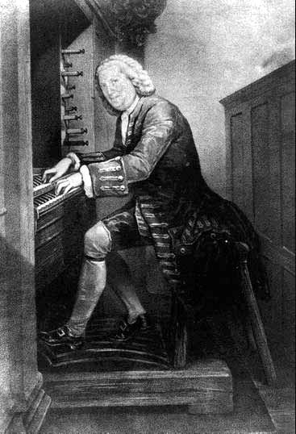
1740 год – Бах пишет инструментальную музыку, пытается напечатать некоторые свои работы.
1747 год – поездка в Берлин. Бах играет для Фридриха и его приближенных, импровизирует на тему, заданную королем. Вернувшись в Лейпциг, Бах кладет эту импровизацию в основу своего произведения «Музыкальное приношение» и посвящает его Фридриху II Прусскому. В последние годы жизни Бах тяжело болел – сказалось перенапряжение глаз, полученное еще в юности. Незадолго до смерти композитор решился на операцию, но после нее только окончательно ослеп. Это не остановило композитора – теперь он диктовал свои произведения. 28 июля 1750 года – Иоганн Себастьян Бах умирает.

Людвиг Ван Бетховен
(1770-1827)
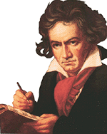
Бетховен родился в Бонне,
предположительно 16 декабря 1770
Бетховен вырос в нищете. он занимался с сыном игрой на скрипке и фортепиано в надежде, что тот станет вундеркиндом, новым Моцартом. При всем том мальчик неуверенно владел скрипкой, а на фортепиано (как и на скрипке) любил больше импровизировать, чем совершенствовать технику игры. Общее образование Бетховена было столь же несистематичным, как и музыкальное. В последнем, однако, большую роль играла практика: он играл на альте в придворном оркестре, выступал исполнителем на клавишных инструментах, в том числе на органе, которым сумел быстро овладеть. Одаренность юноши, его жадность к музыкальным впечатлениям, пылкая и восприимчивая натура привлекли внимание некоторых просвещенных боннских семейств, а блестящие фортепианные импровизации обеспечили ему свободный вход в любые музыкальные собрания.
Вена. 1792–1802. В Вене, куда Бетховен приехал во второй раз в 1792 и где оставался до конца своих дней, он быстро нашел титулованных друзей-меценатов.
Люди, встречавшиеся с молодым Бетховеном, описывали двадцатилетнего композитора как коренастого молодого человека, склонного к щегольству, порой дерзкого, но добродушного и милого в отношениях с друзьями.
Понимая недостаточность своего образования, он отправился к Йозефу Гайдну, признанному венскому авторитету в области инструментальной музыки. Вскоре он вошел в кружок, объединявший титулованных любителей и профессиональных музыкантов.
Фортепиано было для Бетховена самым близким инструментом, в фортепианных произведениях он с предельной искренностью выражал самые сокровенные чувства. Изданные в 1801 шесть струнных квартетов ор. 18 можно считать самым крупным достижением этого периода. Первый оркестровый опыт Бетховена связан с двумя концертами для фортепиано с оркестром (№ 1, до мажор и № 2, си-бемоль мажор), созданными в 1801.

Приближение глухоты.
Нам остается только гадать, до какой степени бетховенская глухота повлияла на его творчество. Недуг развивался постепенно. Уже в 1798 он жаловался на шум в ушах, ему бывало трудно различать высокие тоны, понимать беседу, ведущуюся шепотом. В ужасе от перспективы стать объектом жалости – глухим композитором, он рассказал о своей болезни близкому другу – Карлу Аменде, а также докторам, которые посоветовали ему по возможности беречь слух. Он продолжал вращаться в кругу своих венских друзей, принимал участие в музыкальных вечерах, много сочинял. Ему так хорошо удавалось скрывать глухоту, что до 1812 даже часто встречавшиеся с ним люди не подозревали, насколько серьезна его болезнь. То, что при беседе он часто отвечал невпопад, приписывали плохому настроению или рассеянности.
Летом 1802 Бетховен удалился в тихий пригород Вены – Хайлигенштадт. Там появился потрясающий документ – «Хайлигенштадтское завещание», мучительная исповедь терзаемого недугом музыканта. Завещание адресовано братьям Бетховена (с указанием прочесть и исполнить после его смерти); в нем он говорит о своих душевных страданиях: мучительно, когда «человек, стоящий рядом со мной, слышит доносящийся издали наигрыш флейты, не слышный для меня; или когда кто-нибудь слышит пение пастуха, а я не могу различить ни звука». Но тогда же, в письме к доктору Вегелеру, он восклицает: «Я возьму судьбу за глотку!», и музыка, которую он продолжает писать, подтверждает это решение: в то же лето появляются светлая Вторая симфония, ор. 36, великолепные фортепианные сонаты op. 31 и три скрипичных сонаты, ор. 30.

Вольфганг Амадей Моцарт
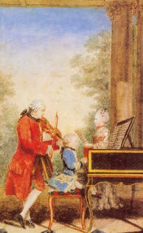
27 января 1756 года в небольшом городе Зальцбурге, родился Иоганнес Хризостомус Вольфгангус Теофилус Моцарт. Для родных и близких мальчик был просто Вольфгангом или Амадео - так звучало это имя по-итальянски. Вольфганг - седьмой ребенок в семье. Первоначальное музыкальное развитие Вольфганга проходило под руководством Леопольд Моцарт отца. В январе 1762 года Вольфганг исполняется шесть, сестре его - десять с половиной. Оба настолько хорошо овладели техникой игры на клавесине, что отец принимает решение совершить с детьми концертную поездку. Для начала отправляются в Мюнхен, где дети успешно выступают при дворе курфюрста Баварского. Леопольд Моцарт принимается хлопотать об отпуске для поездки в столицу Австрии. С первых же выступлений детей Моцарта в Вене успех носил сенсационных характер. Дети играют в гостиных вельмож и даже перед королевской семьей. Среди дворцовой роскоши фигурка шестилетнего артиста кажется еще более хрупкой и миниатюрной, чем обычно. Маленькие ноги в белых чулках и башмаках с пряжками забавно свисают со стула. Напудренный парик с косичкой придает круглому личику непривычно серьезный вид. Мальчик играет сосредоточенно, с невозмутимой уверенностью. Его руки так и летают по клавишам, Иногда даже по желанию высокопоставленных лиц клавиатуру накрывают платком. Вовсе не видя клавиш, мальчик продолжает играть так же уверенно и спокойно. Перед ним ставят ноты с незнакомыми пьесами. Он тут же их проигрывает, как говорят музыканты, "с листа".
Феноменальное искусство Вольфганга вызвало бурю восторгов. Несмотря на все триумфы и восторги публики, для детей такая жизнь была чрезвычайно тяжела. Они без отдыха разъезжали по разным городам и странам, играли и импровизировали по многу часов подряд (концерты в то время длились 4-5 часов). Все это было крайне изнурительно для хрупкого организма ребенка. Тяжелая скарлатина положила конец венским триумфам. Сам Моцарт много сочинял в Париже. В начале 1764 года вышли из печати его первые четыре сонаты для скрипки и клавесина. На титульном листе было обозначено, что они написаны семилетним мальчиком.
В Лондоне восьмилетний мальчик пишет еще шесть сонат для клавесина с сопровождением скрипки или флейты и, кроме того, берется за сочинение симфонии. В течение года, проведенного в Англии, музыкальное развитие ребенка заметно продвинулось вперед. Несмотря на переезды с места на место, мальчик систематически занимался под руководством отца и музыкой, и общеобразовательными предметами.
В ноябре 1766 года, с триумфом выступив в Париже, ряде городов Швейцарии, Германии, семья Моцарта вернулась в родной город Зальцбург, пробыв за границей почти три с половиной года. В 1770 году Леопольд Моцарт везет сына в Италию. Концерты Вольфганга в итальянских городах сопровождаются шумным успехом. Программы, с которыми выступает 14-летний подросток, поражают обширностью и сложностью. В них демонстрируется не только техника игры на клавире, но и замечательное композиторское мастерство мальчика, присущий ему дар импровизации.
В марте 1773 года Вольфганг навсегда покидает Италию.
Вольфгангу 17 лет. Это невысокий, худощавый юноша с тонкими, хотя и не очень правильными чертами лица, с крупным носом. Выражение его подвижного лица изменчиво. Большие серые глаза смотрят серьезно и задумчиво. Но когда они загораются огнем творческого воодушевления, лицо становится прекрасным. Однако в расцвете своего огромного таланта Моцарт под давлением обстоятельств обречен на прозябание в маленькое захолустном городке. Но серьезные занятия композицией продолжаются. Молодой музыкант встает с рассветом. Для творческого труда утренние часы самые лучшие. Теперь он пишет главным образом инструментальную музыку: симфонии и сонаты, веселые дивертисменты, приветственные серенады для исполнения на открытом воздухе. Именно в эти годы постепенно формируется неповторимый моцартовский стиль.
Лишь через пять лет с великим трудом удается Моцарту добиться разрешения уехать из Зальцбурга. Моцарт поселяется в Вене. В Вене удается найти три-четыре урока и, что еще важней, получить заказ на сочинение зингшпиля - комической оперы "Похищение из сераля" для Придворного национального оперного театра. В зингшпиле (пьеса с пением) "Похищение из сераля" Моцарт выступает родоначальником немецкой национальной оперы. Он вводит в свое произведение мелодически развитые арии, сложные ансамбли. Незатейливая комедия с песенками превращается в его трактовке в настоящую оперу. Премьера состоялась 16 июня 1782 года. Публика устроила композитору овацию. Очень скоро опера начинает ставиться на сценах многих театров. Жизнь в Вене складывается нелегко. Частые выступления в салонах богачей и в открытых концертах, утомительные уроки с учениками, срочное писание всяческих произведений "на случай", постоянная неуверенность в завтрашнем дне - все это незаметно подтачивало и без того некрепкое здоровье Моцарта. 5 декабря 1791 года Моцарт скончался. Ныне в самом начале венского кладбища можно увидеть прекрасный памятник Моцарту. Так современники проводили в последний путь одного из самых выдающихся людей своей эпохи.
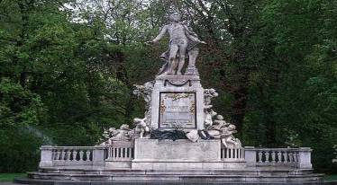
Роберт Шуман (1810-1856)
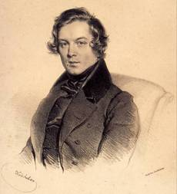
Немецкий композитор Роберт Шуман хотел, чтобы "музыка исходила из глубины настоящего и была не только приятной забавой и красивой по звучанию, но и стремилась к чему-то еще". Само это желание резко отличает Роберта Шумана от многих композиторов его поколения, которые грешили бессодержательным сочинительством. Шуман боролся за прогресс в музыке всеми силами.
Роберт Шуман родился 8 июня 1810 года в семействе весьма немузыкальном. Первой смелой попыткой Шумана было то, что он на двенадцатом году своей жизни сочинил инструментальную и хоровую музыку на 150-й псалом. Этот опыт был смелым потому, что в то время он не имел ни малейшего понятия о теории композиции.
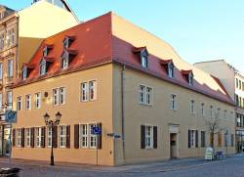 | 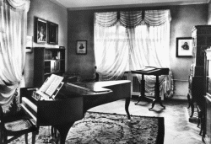
Дом Шумана в Цвиккау | Рабочая комната Шумана.  Музей Шумана в Цвиккау
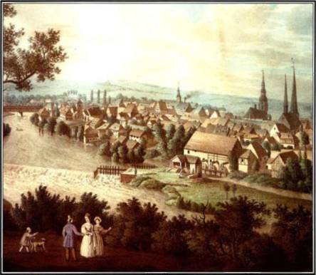
Панорама Цвиккау, хранящаяся в доме, где родился Шуман.
Он брал уроки игры на фортепиано у Фридриха Вика (отца Клары - будущей жены). Его вдохновили произведения Франца Шуберта, с которыми он тогда впервые познакомился.
Наконец 30 июня 1830 года Роберт решился на важный шаг - посвятить себя музыке. Он написал матери длинное письмо, в котором прямо объявил свое намерение.
Но скоро судьба его снова переменилась. Безумной была операция, которой Шуман подвергнул свою правую руку для скорейшего приобретения беглости игры на фортепиано. Средний палец перестал действовать; несмотря на медицинскую помощь, рука навсегда сделалась неспособной к игре на фортепиано. Шуман должен был навсегда отказаться от желания стать пианистом. Зато теперь его все более начало занимать сочинение музыкальных пьес.
В конце 1833 года, как рассказывал сам Шуман, "каждый вечер как бы случайно сходилось несколько человек, большею частью молодых музыкантов; ближайшею целью этих сходок было обыкновенное общественное собрание; но тем не менее здесь происходил взаимный обмен мыслей о музыке, искусстве, которое было для них насущною потребностью".
Шуман, вместе с Фридрихом Виком, Людвигом Шунке и Юлием Кнорром, основал журнал "Новая музыкальная газета", который имел огромное влияние на развитие музыкального искусства в Германии.
Деятельные занятия композицией принесли свои плоды. Шуман создает целый ряд интересных произведений. Среди них фортепианные циклы из небольших пьес или миниатюр: "Бабочки" (1831), "Давидсбюндлеры" (1837). Они, так же как и "Фантастические пьесы" (1837), "Крейслериана" (1838),
В "Бабочках" - одном из первых изданных произведений Шумана - перед нами возникает картина костюмированного бала, где, по замыслу композитора, встречаются герои книги Ж.П. Рихтера "Годы юности". Это два брата (один - мечтательный и задумчивый, другой - порывистый и горячий) и молоденькая девушка, в которую оба влюблены.
Одно из самых оригинальных шумановских сочинений - фортепианный цикл "Карнавал" (1835).
В этих пестрых, фантастических картинах воплотилось многое из жизни, увлечений и помыслов молодого Шумана в пору его творческого расцвета. Шуман обладал удивительной способностью создавать в музыке портреты людей, выражать одним штрихом самое характерное в облике человека или в его настроении.
1840 год был переломным в жизни Шумана. Лейпцигский университет присвоил ему звание доктора философии, и таким образом он получил титул, который в Германии довольно много значил.
Неудивительно, что в то счастливое время Роберт Шуман - тонкий мастер в изображении нюансов чувств и настроений, создал циклы "Круг песен", "Любовь и жизнь женщины", "Любовь поэта", "Мирты" и другие.
В 1850 году Шуман получил приглашение на должность городского директора музыки в Дюссельдорфе. Великий музыкальный поэт не всегда бывает хорошим дирижером; и наоборот. Шуман вовсе не имел качеств хорошего дирижера. Сам он думал, однако, иначе. В Дюссельдорфе слишком скоро начались размолвки, и осенью 1853 года все это дело расстроилось: контракт не был возобновлен. Это также могло в высшей степени болезненно ранить душу Шумана, и без того очень нежную и чувствительную, но он не показывал своих переживаний в силу скрытности характера.
Последним лучом света было путешествие его в Голландию в ноябре 1853 года, где его и Клару во всех городах принимали "с радостью и с почестями". Он "с удивлением видел, что его музыка в Голландии сделалась едва ли не более родною, чем в самом отечестве". Однако в том же году вновь стали проявляться болезненные симптомы, а в начале 1854 года они вдруг обнаружились с еще большею силою. Смерть, последовавшая 29 июля 1856 года, положила конец этим страданиям.
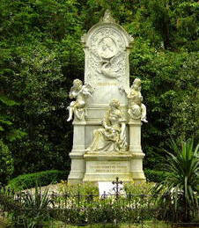 | 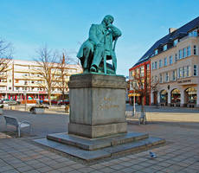
Могила Роберта и Клары Шуман | Памятник Р. Шуману в Цвиккау

Михаил Иванович Глинка (1804 -1857г)
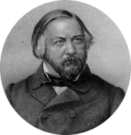
Великий русский композитор, родоначальник русской классической музыки М.И. Глинка родился 20 мая (1 июня) 1804 года в селе Новоспасском, близ Ельни Смоленской губернии, в имении отца, капитана в отставке, Ивана Николаевича Глинки. Болезненный и слабый ребенок, он воспитывался своей бабушкой (по отцу), крутой и властной женщиной, грозой крепостных и своих близких. Начальное образование получил дома. Музыкальные занятия с приглашенной из Петербурга гувернанткой, Варварой Федоровной Кламер, игра на скрипке и фортепиано начались довольно поздно (1815-1816) и носили любительский характер. Музыкальные способности в это время выражались "страстью" к колокольному звону, Глинка умел на медных тазах ловко подражать звонарям.
Первый опыт Глинки в сочинении музыки относится к 1822 году - времени окончания пансиона. Это были вариации для арфы или фортепиано на тему из модной в то время оперы австрийского композитора Вейгля "Швейцарское семейство В апреле 1830 года ухудшившееся здоровье заставило Глинку выехать для лечения в Германию и Италию.
За границей Глинка написал несколько ярких романсов: "Венецианская ночь", "Победитель" и др. Тогда же у него зародилась мысль о создании национальной русской оперы.
В 1838 году Глинка познакомился с Екатериной Керн, дочерью героини известного пушкинского стихотворения, и посвятил ей свои вдохновеннейшие произведения: "Вальс-фантазию" (1839) и романс на стихи Пушкина "Я помню чудное мгновенье" (1840).
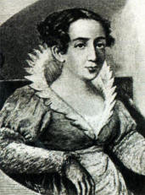
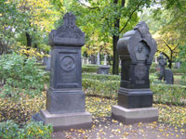
Весной 1842 года Глинка завершает работу над созданием своей второй оперы - "Руслан и Людмила", которая растянулась более чем на пять лет. Ее первое представление состоялось 27 ноября 1842 года, день в день через 6 лет после премьеры "Ивана Сусанина". Однако новая опера Глинки, в сравнении с "Иваном Сусаниным", вызвала более сильную критику. Царская семья покинула ложу до окончания премьерного спектакля, вскоре оперу совсем сняли со сцены; редко ставился и "Иван Сусанин". Композитор тяжело это переживает. В середине 1844 года он предпринимает новое длительное заграничное путешествие - на этот раз во Францию и Испанию. Вскоре яркие и разнообразные впечатления возвращают Глинке высокий жизненный тонус. В 1845 году он написал концертную увертюру "Арагонская хота", а вернувшись в Россию (1848) Глинка пишет еще одну увертюру "Ночь в Мадриде" (1851), тогда же была сочинена симфоническая фантазия "Камаринская" на тему русских песен.
В мае 1851 года умерла мать композитора, Е.А. Глинка. Полученное известие настолько потрясло композитора, что у него отнялась правая рука. Мать была самым близким человеком, и как оказалось трудно жить без нее. Глинке не было еще и пятидесяти, а физические силы его слабели.
В 1852 году Глинка надеется поправить здоровье в Испании, но добравшись до Парижа задерживается там на два года.
Последние годы жизни Глинка жил то в Петербурге, то в Варшаве, Париже, а с 1856 года - в Берлине. Он был полон творческих планов, но не хватало сил довести до конца задуманные произведения. Глинка все слабел, и 3 (15) февраля 1857 года его не стало.
Он умер в Берлине, на чужбине, вдали от родных и близких. Был похоронен там в скромной могиле на лютеранском кладбище. В мае того же года младшая сестра композитора Людмила Ивановна Шестакова с друзьями перевезла тело в Кронштадт пароходом. 24 мая 1857 года гроб с телом Глинки опустили в русскую землю на Тихвинском кладбище Александро-Невской лавры в Петербурге. В 1859 году на могиле М.И. Глинки был открыт памятник (арх. И.И. Горностаев, ск. Н.А. Лаверецкий), а еще через 46 лет, в январе 1906 года, рядом была похоронена и Л.И. Шестакова. Первоначально композитор и его сестра были похоронены недалеко от входа на кладбище, в 1936 году при реконструкции некрополя, прах М.И. Глинки и Л.И. Шестаковой был перенесен вглубь кладбища, на Композиторскую дорожку.

Петр Ильич Чайковский 1840 - 1893
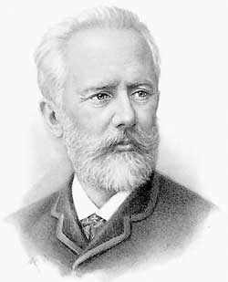
ЧАЙКОВСКИЙ, ПЕТР ИЛЬИЧ великий русский композитор, музыка которого отличается красочностью, романтичностью и необычайным мелодическим богатством.
Родился 25 апреля (7 мая) 1840 в Воткинске (Вятская губерния), в семье начальника Камско-Воткинского завода, горного инженера И.П.Чайковского и Александры Ассиер.
Чайковский рос очень нежным, чувствительным ребенком.
С 14 лет начал проявлять склонности к композиции, в 1860 или 1861 опубликовал романс на итальянский текст и тогда же, совершив путешествие по Западной Европе (1861), решил заняться музыкой, прежде всего гармонией, под руководством Н.И.Зарембы.
В 1862 он поступил в только что открытую Петербургскую консерваторию.
В течение первых двух лет в Москве Чайковский сочинил свою Первую симфонию (Зимние грезы), балет Лебединое озеро.
Он всегда проводил много времени за границей, подолгу жил в поместьях своих родных (особенно в украинском имении Каменка, принадлежавшем семье сестры Чайковского – Александры) и друзей. В этот период появляются три оперы – Орлеанская дева, Мазепа и Чародейка.
В 1890 появилась лучшая опера Чайковского – Пиковая дама.
В начале 1893 Чайковский начал работу над «настоящей» Шестой симфонией си минор. Сочинение было прервано поездкой в Англию, куда Чайковский отправился для получения присужденной ему степени почетного доктора музыки в Кембриджском университете. Симфония была закончена в августе, а исполнена впервые под управлением автора в Петербурге 28 октября. Буквально накануне премьеры композитор дал симфонии подзаголовок Патетическая. Через пять дней Чайковский заболел холерой, которой, как считали, он заразился, выпив стакан сырой воды. Умер Чайковский в Петербурге 25 октября (6 ноября) 1893.

Модест Петрович Мусоргский (1839-1881)
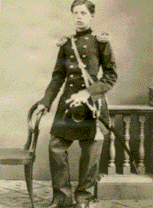
Родился в помещичьей семье. Детские годы Мусоргский провел в помещичьей усадьбе в атмосфере патриархального крестьянского быта и впоследствии писал в Автобиографической записке, что именно ознакомление с духом русской народной жизни было главным импульсом музыкальных импровизаций... Музыкальное дарование мальчика обнаружилось рано. На седьмом году, занимаясь под руководством матери, он уже играл на фортепиано несложные сочинения Ф. Листа. Однако в семье никто всерьез не помышлял о его музыкальном будущем.
Согласно семейной традиции, в 1849 г. его отвезли в Петербург: вначале в Петропавловскую школу, затем перевели в Школу гвардейских подпрапорщиков.
В 1856 Мусоргский стал офицером Преображенского полка. Перед ним открывалась перспектива блестящей военной карьеры. Однако знакомство зимой 1856/57 г. с А. Даргомыжским, Ц. Кюи, М. Балакиревым В.В. Стасовым открыло иные пути, и постепенно назревавший духовный перелом наступил.
1 мая 1858 г. Мусоргский подал прошение об отставке. Невзирая на уговоры друзей и родных, он порвал с военной службой, чтобы ничто не отвлекало его от музыкальных занятий, потому что
"соединить военную службу с искусством дело мудреное"..
Мусоргского обуревает страшное, непреодолимое желание всезнания. Он изучает историю развития музыкального искусства, переигрывает в 4 руки с Балакиревым множество произведений Л. Бетховена, Р. Шумана, Ф. Шуберта, Ф. Листа, Г. Берлиоза, много читает, размышляет. Все больше привлекает Мусоргского жизнь простого народа.
В конце 50-х - нач. 60-х гг. Мусоргский написал ряд романсов, делал попытки сочинить музыкально-драматические произведения (музыка к трагедии Софокла "Царь Эдип", опера "Саламбо" по Г. Флоберу), работал над комедией Н.В. Гоголя "Женитьба" и др. Хотя эти произведения так и не были закончены, они сформировали Мусоргский как композитора.
Посмертную славу ему принесли оперы: "Борис Годунов" (1872), "Хованщина" (была завершена Н.А. Римским-Корсаковым в 1883), "Сорочинская ярмарка" (была окончена Ц.А. Кюи в 1916)
Мусоргский также автор вокальных циклов: "Без солнца" (1874), "Песни и пляски смерти" (1877) и др.
Стремясь к новизне и принадлежа к группе музыкальных деятелей, работавших в реалистической манере, Мусоргский искал в музыке ответы на вопросы современности. Подобно передвижникам, Мусоргский старался оживить пеструю галерею современных ему типов людей. Клод Дебюсси писал: "Мусоргский чудесен своей независимостью, своей искренностью, своим очарованием. Он некий бог музыки".
Непризнанный при жизни, Мусоргский испытывал жестокую материальную нужду, страдал от одиночества, следствием чего стали болезни. Быть таким талантом, каким был Мусоргский... иметь все данные стоять высоко и жить - и вместо того умереть в больнице, среди чужого люда, не имея дружеской или родной руки, которая бы закрыла глаза".
Р.К. Ширинян - исследовательница творчества Мусоргского - написала о нем: "Трагический парадокс: одарив мир бесценными духовными сокровищами, Мусоргский ушел из жизни нищим и бездомным".

